Игры, направленные на развитие лексических умений учащихся.
Задачи: Обогащение, уточнение, развитие и активизация словарного запаса детей; работа над точностью в выборе слов для названия предметов, действий, качества предметов; воспитание чуткости к смысловым оттенкам слов, различение случаев многозначности, омонимии, подбор синонимов, антонимов (без использования терминов).

Игра «Исключение лишнего»
Описание игры: Берутся любые три слова, например, «собака», «помидор», «солнце». Надо оставить только те слова, которые обозначают в чем-то сходные предметы, а одно слово, «лишнее», не обладающее этим общим признаком, исключить. Следует найти как можно больше вариантов исключения лишнего слова, а главное — больше признаков, объединяющих каждую оставшуюся пару слов и не присущих исключенному, лишнему. Не пренебрегая вариантами, которые сразу же напрашиваются (исключить «собаку», а «помидор» и «солнце» оставить, потому что они круглые), желательно поискать нестандартные и в то же время очень меткие решения. Побеждает тот, у кого ответов больше.
Эта игра развивает способность не только устанавливать неожиданные связи между разрозненными явлениями, но легко переходить от одних связей к другим, не зацикливаясь на них. Игра учит также одновременно удерживать в поле мышления сразу несколько предметов и сравнивать их между собой. Немаловажно, что игра формирует установку на то, что возможны совершенно разные способы объединения и расчленения некоторой группы предметов, и поэтому не стоит ограничиваться одним-единственным «правильным» решением, а надо искать целое их множество.
Игра «Выбери меня»
Описание игры: Учащиеся должны выбрать из цепочки слов самого длинного (медлительного, высокого, быстрого, тяжелого, рогатого):
б.льчонок, б.бриха, б.брёнок, в.лчица, в.лчонок, в.лчище. г.лчонок, г.лубка, гр.чонок, .жиха, .жонок, к.тёнок. к.тище, л.сёнок, л.сичка, л.сица, м.ржиха, м.ржонок, скв.рец, скв.рчёнок, сл.ниха, сл.нёнок.
Игра «Найди своё место»
Описание игры: В домах живут слова. Но некоторые буквы убежали на крышу и не могут сами вернуться домой. Помогите им. Буквы могут совершать движение на одну клетку вправо, влево, вниз, вверх. Двигаться обратно нельзя. Задача игрока заключается в том, чтобы вернуть все буквы на места, давая четкие словесные команды.
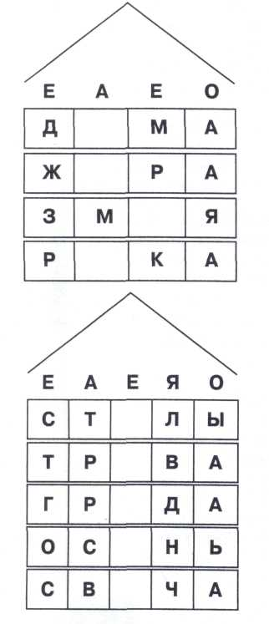
Дети по очереди называют каждый «шаг» буквы. Все игроки видят поле, но пальцем движение буквы отслеживать нельзя. Количество слов в домах, длина слов могут увеличиваться; безударных гласных может быть больше. Более сложные варианты — закрыть игровое поле на время движения буквы, использовать «лишние» буквы или «лишние» слова, в которые невозможно вставить имеющиеся буквы.

Игра «Кто больше»
(1 вариант)
Описание игры: Учитель просит детей образовать как можно больше слов, используя буквы данного слова:
- м.реплаватель
- м.слёнка
- м.делировать
- л.сничество
- м.дв.жатина
Игра «Кто больше» (2 вариант)
Описание игры: Класс делится на группы, каждой из них учитель предлагает выбрать какой-нибудь один гласный или согласный звук. Когда звук выбран, ученики вспоминают название предметов, начинающихся с данного звука. Выигрывает та группа, которая назвала большее количество слов.
Игра «Найди лишнее слово»
- Св..стун, Св..тлана, св..рло, ст..кло.
- Р..ка, р..ка, р..дник, кр.льчиха.
- Л..стопад, Л..онид, прил..тает, л..жачий.
- По..с, п..так, п..тьё, п..терка.
- Гр..бной, г..л..ва, Гр..горий, л..монный.
- Взгл..нуть, потр..сение, ..довитый, м..ровая.
Описание игры: Слова раздели на группы так, чтобы каждую группу можно было назвать одним словом.
- В.лчата, скв..рцы, Валентина, б..нкир, др..зды, В..рвара, к..зленок, пов..р, кр..льчиха, Гл..фира.
- П..чтальон, В..силий, Ан..стасия, б..бры, г..далка, х..рек, гр..бник, г..лубок, Т..тьяна.
- В.лежник, выг..н, обв.литься, х.лодеть, в..черний, наводнение, вып.нять, в..занка, гл..дильная, гл..зенки.
- Г..ворливый, переб..жать, заб..лить, отбл..ск, б..лезненный, гр..ничить, зв..нок, зап..сать, з..лененький, з..мля.
Игра «Слова-родственники»
Описание игры: При рассматривании картины «В школу» учитель задает детям вопросы: «Послушайте слова учить, учитель, учительница. Какая часть у этих слов-родственников общая? А у слова «школа» есть родственные слова? (Школьник, школьный школьница.)».
Дети отгадывают загадки о лесных обитателях: ежике, зайце, медведе. Где живут эти животные? (В лесу.) Какие слова можно образовать от слова лес? (Лесок, лесочек, лесной, лесник, лесовичок.) Аналогично проводится упражнение со словами снег, зима, весна и др.

Игра «Назови профессию»
Оборудование: Понадобятся карточки с изображением атрибутов той или иной профессии, а также карточки с изображениями мужчины или нескольких людей.
Описание игры: Дети по очереди берут карточку с изображением предмета — и каждый должен быстро сказать, как называется человек или группа людей, работающих с этим предметом. Например, карточки «скрипка» + «мужчина» = скрипач, «труба» + «группа людей» = трубачи. До тех пор пока дети не начнут очень хорошо справляться с заданием, мы не рекомендуем использовать карточку с изображением женщины. Необходимость помнить, от каких профессий образуется женский род, а какие называются единым словом и для мужчин, и для женщин, лишь запутает малышей. Однако, когда дети будут уверенно называть профессии для мужчин и групп людей, введение в игру «женской» карточки сможет сделать ее интереснее. При этом педагогу необходимо не допускать использования детьми таких слов, как «врачиха», «милиционерша» и т.д.
Игры-загадки
- Загадки, в которых дается описание предмета или явления путем перечисления различных его признаков, например: Сам алый, сахарный, кафтан зелёный, бархатный. (Арбуз — словарное слово. Отгадка —ключ к его запоминанию.) Ребята учатся проводить анализ, выделяя признаки предмета (цвет, вкус, форму), и синтез, объединяя эти признаки в единое целое.
- Загадки, где описание предполагает краткую характеристику предмета или явления (по одному-двум признакам нужно восстановить целостный образ, выделив отмеченный признак, связать его по ассоциации с другими), например: Белая скатерть всё поле покрыла. (Снег — парная согласная в конце отгадки требует проверки.) Игровая ситуация помогает запомнить правило.
- В загадку включаются противопоставления, например: По земле ползёт, а к себе не подпускает. (Змея — безударная гласная в, корне слова требует проверки.) Отгадывание таких загадок представляет собой доказательство от противного: отгадывающий должен поочередно сопоставлять разные и в то же время в чем-то сходные предметы, явления, признаки, действия, выделять в них сходство и группировать по-новому.

- Загадки, в описании которых использованы метафоры, например: Одной ручкой всех встречает, другой ручкой — провожает. (Дверь. Чтобы написать это слово, надо вспомнить о мягком знаке как знаке мягкости.) Такие загадки предусматривают расшифровку метафоры, для чего необходимо сопоставить, сравнить предметы или явления из разных, часто очень далеких областей, увидеть в них черты сходства, отнести к одной смысловой категории.
- Загадки, в которых представлено описание не самого предмета (явления), а буквенного (слогового) состава слова, его обозначающего. Это шарады — слова, загадки, в которых несколько букв, слогов или частей слова выделены и описаны самостоятельно. По ним и нужно разгадать целое слово, например: Первое — предлог, второе — летний дом, а целое порой решается с трудом. (За — дача — в отгадке правило «ча — ща»,надо вспомнить, как пишутся предлоги и приставки, чтобы отличать их от тех слов, в которых все слово — корень.)
- Загадки-метаграммы, в которых из загаданного слова путем замены одной буквы другой получается новое слово. Например:
С «ч» над морем я летаю, С «г» в машинах я бываю. (Чайка — гайка)
- Анаграммы — слова, получающиеся в результате перестановки букв в слове, например:
Легко дыша в моей тени, Меня ты летом часто хвалишь, Но буквы переставь мои — И целый лес ты мною свалишь. (Липа — пила)
- Логографы — слова-загадки, меняющие свое значение при отнимании или прибавлении букв, например:
Известное я блюдо,
Но лишь прибавишь «м»,
Летать, жужжать я буду,
Надоедая всем. (Уха — муха)
- Загадки-шутки, связанные с омонимичностью слов, например: Какой город летает? (Орёл — имя собственное, отгадка помогает сопоставить слово с названием птицы — существительным нарицательным.)
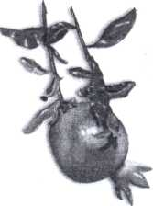 | 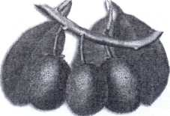 | 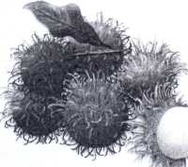 | 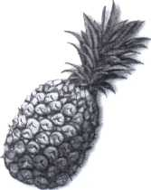
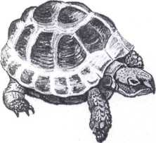 | 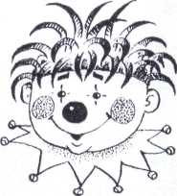 |  | 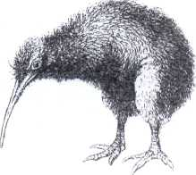
Игра «На что похоже»
Описание игры: Учитель предлагает детям рассмотреть картинки и подобрать к каждому фрукту картинку из нижнего ряда, которая ассоциируется с ним по внешним признакам или по представлению, и соединить их линией

Игра «Кросбух»
Описание игры: Учитель предлагает ребёнку найти в таблице названия четырёх фруктов и вычеркнуть их.
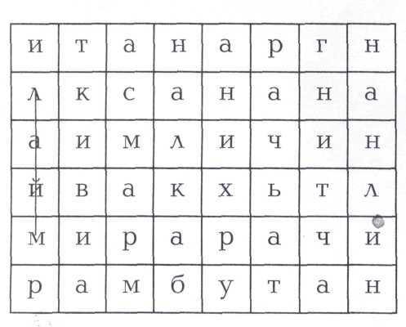
Найти слова можно, двигаясь горизонтально слева направо, справа налево или вертикально — сверху вниз.
Ответы: гранат, киви, рамбутан, ананас.

Разновидности ролевых игр,
возможных для использования при развитии данного комплекса речевых умений:
- Для неуверенных в себе учеников можно использовать «разогревающие» упражнения пантомимического характера для того, чтобы ученики могли почувствовать себя свободнее в кругу своих сверстников. Это могут быть упражнения типа:
- представьте, что вы гуляете по очень глубокому снегу;
- покажите классу, как вы пытаетесь поднять тяжелые гири;
- покажите, как бы вы почистили зубы утром без зубной щетки.
- Можно использовать задания в форме шарад с использованием пантомимы, мимики:
- покажите, что вы чувствуете, когда…
вы видите большую собаку, бегущую к вам;
- вы обнаружили, что кто-то вырвал несколько листов из вашего учебника.
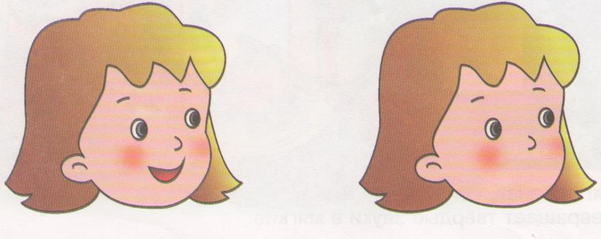
По завершении упражнений учитель может попросить учащихся подготовить небольшой рассказ, отражающий их чувства и реакцию в подобных ситуациях.
- Можно усложнить ситуации, которые помогут развить свободу и выразительность речи.
- Учитель дает инструкции поэтапно, по мере развития действия. Ученик должен их выполнять без остановки.
Например: Вы вешаете картину на стену вам нравиться картина, вы нашли хорошее место, куда ее повесить, и довольны тем, как она украсит комнату. Вы берете молоток и гвозди и начинаете заколачивать гвоздь в стену. Вы поранили свой палец.
Затем ведущим, составляющим пояснительный рассказ, становится ученик (лучше сначала дать схожее задание: место для вазы, люстры и происшествие, связанное с этим).
После «разогревающих» упражнений можно перейти к проблемным ситуациям, в которых ученикам предлагается решить ту или иную задачу.
Например: твой друг пригласил тебя кататься на коньках, но мама говорит, что ты должен остаться дома. Ты не хочешь обидеть друга. Мама стоит рядом.
Далее можно приступить к ситуациям с альтернативными решениями для двух и более человек, поднимающие различные жизненные проблемы.
По завершении ролевой игры следует мотивированная оценка учителем участия каждого ученика в подготовке и проведении ролевой игры. Кроме речевой выразительности и правильности учитель комментирует выразительность ролевого поведения, а также инициативность ребят на всех этапах работы. Следует отметить, что обязательно должна быть отмечена только положительная динамика, особенно если ребенок чувствует себя сковано.
Простые приемы ролевой игры, способствуют развитию речи учащихся первого класса:
1. Диалоги. К диалогам – всегда особое внимание и обязательно творческий подход.
Один и тот же диалог можно разыграть и представить по-разному. Идеи и роли можно подсказать ребятам. А если они привычны к творчеству и фантазированию, они сами придумают много оригинальных вариантов:
- Две школьницы торопятся в школу, бегут, сталкиваются друг с другом, произносят диалог, смотрят на часы, потом разбегаются.
- Мальчик знакомится с девочкой, звучит диалог. Мальчик дарит девочке цветок, и они вместе уходят.
- Кукольный театр. Ребята произносят диалог, спрятавшись под парту. Говорят куклы. Или ребята надевают маски.
- Девочка разговаривает со своей собакой. Она играет и свою роль, и роль собаки.
- Разговор двух деловых людей (бизнесменов) по телефону. У ребят в руках телефонные трубки.
2. Активное ролевое изучение любой программной темы.
Ученики заранее получают индивидуальные карточки с заданиями-ролями, обговаривают предположительный текст выступления и элементы костюма.
- Я – птичка. Спасите меня, люди.
- Я – планета Земля. Я – в опасности.
- Я – цветочек. Не рвите меня. Люди.
- Я – олененок Бемби. Не надо на меня охотиться.
- Я – небо. Она – солнце. Он – завод. Она – река. Он – озеро.
- Я – автобус. – центральная площадь.
- Я – простой житель.
- Я – бездомная собака и т.п.
- Все мы – книги в библиотеке.
Вариант игры – одну и ту же роль играют два ребенка: один – оптимист, другой – пессимист.
Ролевая игра «Размышление над интересными цитатами и высказываниями, работа над поговорками».
Данные ролевые игры необходимо проводить систематически, как успешно развивающие культуру устной речи учащихся и не требующие большого временного содержания на уроке.
- Работая над поговоркой, мы отрабатываем фонетику, а затем просим учащихся составить ситуации, иллюстрирующие данную поговорку.
- Учащимся предлагается заняться изменением известных поговорок и высказываний:
«Человек без Родины, что соловей без песни»;
«Гусь свинье не товарищ»;
«Без труда не вытащить и рыбку из пруда»;
«Одна голова хорошо, а две лучше».

Ролевая игра «В магазине игрушек»
Описание игры: На столе, под столом, на коробке. Под стулом и на стуле разложены разные игрушки. Учитель говорит детям: «Я очень рассеянный продавец. Так что помогайте мне».
Учащийся должен назвать игрушку, ее форму, цвет, размер, расположение и т.д.
И точно таким же образом в магазин заходят несколько покупателей.
Игра «Слово заблудилось»
Описание игры: Учащиеся должны составить из предлагаемого набора букв как можно больше слов: а, к, с, о, и, м, p, т м, ш, а, н, и, ы, г, р
Игра «Живые буквы»
(составление анаграмм).
Описание игры: Учащиеся должны составить новые слова, изменяя порядок букв в слове.
кукла - … маяк - …
лапка - … парк - …
кот - … нос - …
марка - … пила - …

Составить слова по конструкции.
Описание игры: Учителем предлагаются разные варианты конструкций, в соответствии с которыми необходимо подобрать слова.
Например, составить 6 слов, в которых первые две буквы СВ, а количество остальных не ограничено. Например: СВОБОДА, СВИРЕЛЬ и т.д.

